Práctica 4. Vector de leds con pwm

Materia: Sistemas Embebidos aplicados a móviles

Alumno: Sarmiento Garcia Ivan Alexis

Profesor: Romero Gonzalez Gustavo Moises

Fecha: 12/04/2026

Tecnológico de Estudios Superiores Oriente del Estado de México

Objetivo

Controlar la intensidad luminosa de 5 LEDs mediante PWM (Modulación por Ancho de Pulso) en los pines GPIO de una Raspberry Pi 3B+, implementando un efecto de encendido gradual (fade in) secuencial de izquierda a derecha y apagado gradual (fade out) inverso de derecha a izquierda.

Materiales y Herramientas

Hardware:
- Raspberry Pi 3B+
- 5 LEDs (cualquier color)
- 5 resistencias de 220Ω
- Protoboard
- Cables jumper macho-hembra
- Fuente de alimentación micro USB 5V
Software:
- Raspberry Pi OS
- Python 3
- Librería RPi.GPIO

Diagrama de Conexión
LED | GPIO (BCM) | Pin físico
LED 0 | GPIO 17 | Pin 11
LED 1 | GPIO 27 | Pin 13
LED 2 | GPIO 22 | Pin 15
LED 3 | GPIO 23 | Pin 16
LED 4 | GPIO 24 | Pin 18
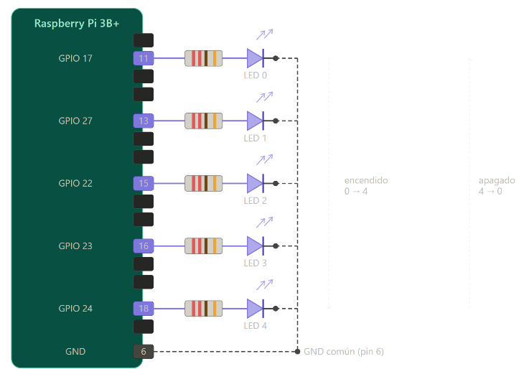

Código Fuente
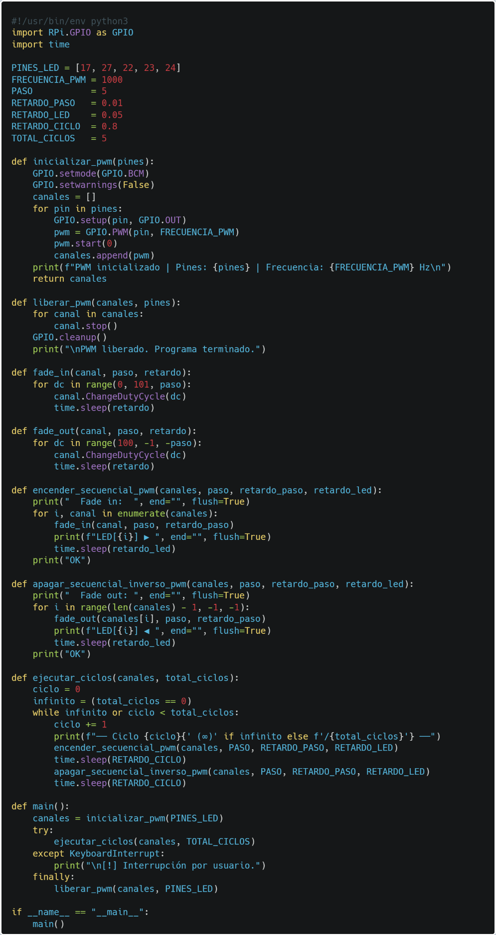

Descripción del Funcionamiento.

inicializar_pwm() crea un objeto GPIO.PWM por cada pin y lo arranca con duty cycle 0 (apagado). fade_in() incrementa el duty cycle de 0 a 100 en pasos de 5 con un retardo de 10 ms entre cada paso, produciendo el efecto de encendido gradual. fade_out() hace el recorrido inverso. encender_secuencial_pwm() aplica fade_in() a cada canal en orden 0→4; apagar_secuencial_inverso_pwm() aplica fade_out() en orden 4→0. Al terminar, liberar_pwm() detiene todos los canales PWM antes de ejecutar GPIO.cleanup().

Resultados

Cada LED se enciende progresivamente en lugar de hacerlo de forma instantánea, produciendo un efecto visual fluido. El ciclo completo de 5 LEDs con fade in y fade out dura aproximadamente 6 segundos. La terminal muestra el avance en tiempo real igual que en la práctica digital.

